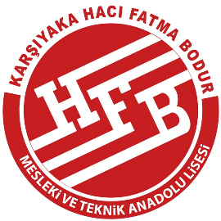 | KARŞIYAKA HACI FATMA BODUR MESLEKİ VE TEKNİK ANADOLU LİSESİ  2023-2024 EĞİTİM ÖĞRETİM YILI  TOPLUM HİZMETİ ÇALIŞMALARI  FAALİYET RAPORU | Doküman No | KHFBMTAL-ÖKF 24
 |  | Sayfa No | 1 / 1
 |  | Revizyon No | 00
 |  | Revizyon Tarihi | _ _ / _ _ / 20_ _
 |  | Düzenleme Tarihi | 11,09,2023
 |  | Geçerlilik Tarihi | 30.09.2024

KULÜP ADI:

PLANLANAN ÇALIŞMA:
YAPILAN ÇALIŞMALAR:
ÇALIŞMANIN YAPILDIĞI TARİHLER:
ÇALIŞMAYA KATILAN ÖĞRENCİLER: | Çalışamaya katılan öğrencilerin listesi ekte sunulabilir.
ÇALIŞMAYA KATILAN (VARSA)
GÖNÜLLÜ VELİLER

ÇALIŞMA İÇİN İŞBİRLİĞİ YAPILAN KURUM KURULUŞLAR
ELDE EDİLEN SONUÇLAR

SONRAKİ ÇALIŞMALAR İÇİN VARSA GÖRÜŞ VE ÖNERİLER

…../06/2024
……………………………………………..
………………………. Kulübü Danışman Öğretmeni

